


LAPORAN PRATIKUM PEMROGRAMAN

PRATIKUM 4
STATEMENT PENENTU KEPUTUSAN
NAMA
NRP
KELAS
MATA KULIAH
DOSEN
ASSISTEN DOSEN
TANGGAL PRATIKUM
:
:
:
:
:
:
:

Muhammad Aditya Rahmansyah

3226600122

ST.r Tekkom A

Pratikum Pemrograman

Ir. Sigit Wasista, M.Kom.

Rofiulloh Mu'azin Al-insof, A.Md.

Rabu, 23 September 2026
Disusun Oleh :
PROGRAM STUDI SARJANA TERAPAN TEKNIK KOMPUTER
DEPARTEMEN TEKNIK INFORMATIKA DAN KOMPUTER
POLITEKNIK ELEKTRONIKA NEGERI SURABAYA
2026

1. TUJUAN PRAKTIKUM
Setelah melaksanakan Praktikum 4, mahasiswa diharapkan mampu:
- Menjelaskan konsep statement penentu keputusan dalam program.
- Menggunakan statement if dan if-else.
- Menggunakan struktur else-if dan nested if.
- Menggunakan compound statement.
- Menggunakan switch-case.
- Menggunakan operator relasional dan operator logika dalam pembentukan kondisi.
- Menguji program dengan berbagai data masukan dan menganalisis hasil eksekusinya.

2. DASAR TEORI
Jelaskan secara singkat konsep:
- Statement Penentu Keputusan
Statement yang membuat program memilih jalur eksekusi berdasarkan suatu kondisi. Di C: if, if-else, else-if, dan switch-case.
- Operator Relasional
Operator pembanding dua nilai. Hasilnya benar (1) atau salah (0): ==, !=, >, <, >=, <=.
- Operator Logika
Operator penggabung beberapa kondisi:
- && (AND): benar jika semua kondisi benar.
- || (OR): benar jika minimal satu kondisi benar.
- ! (NOT): membalik nilai kebenaran.
- Contoh: (umur >= 17 && umur <= 60).

if
Menjalankan blok hanya jika kondisi benar.

Contoh :

if (nilai >= 60) {
printf("Lulus");
}
- if-else
Menyediakan dua jalur: satu jika kondisi benar, satu jika salah.
Contoh :
if (x % 2 == 0) printf("Genap");
else printf("Ganjil");
- else-if
Rangkaian pengecekan untuk lebih dari dua kemungkinan. Kondisi dicek berurutan dan berhenti di yang pertama benar.
Contoh:
if (n >= 80) printf("A");
else if (n >= 70) printf("B");
else printf("C");

_{nested if}
if di dalam if lain, dipakai untuk pengecekan bertingkat.

Contoh:

if (x > 0) {
if (x % 2 == 0) printf("Positif genap");
}

Compound Statement
Sekumpulan statement dalam kurung kurawal { } yang diperlakukan sebagai satu kesatuan. Berguna saat if/else perlu menjalankan lebih dari satu perintah.

Contoh :

if (D > 0) {
x1 = ...;
x2 = ...;
}

- switch-case
Memilih satu dari banyak pilihan berdasarkan nilai satu variabel (integer atau karakter). break menghentikan eksekusi agar tidak lanjut ke case berikutnya, dan default menangani nilai di luar semua case.

Contoh :

switch (op) {
case '+': hasil = a + b; break;
case '-': hasil = a - b; break;
default: printf("Tidak valid");
}
Catatan: Tidak perlu menyalin seluruh teori dari modul. Cukup jelaskan pengertian, fungsi, dan contoh sederhana.

3. PERCOBAAN

Percobaan 1 – Statement if
- Tujuan Percobaan
Program ini bertujuan menentukan nilai absolut suatu bilangan
- Kode Program
#include <stdio.h>

int main(void) {

int bil, absolut;

printf("Masukkan bilangan bulat: ");
scanf("%d", &bil);

absolut = bil;

if (bil < 0)

absolut = -bil;

printf("Nilai absolut dari %d adalah %d\n", bil, absolut);

return 0;
}

- Hasil Running
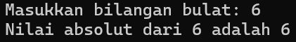
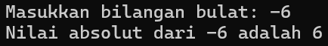

4. Analisis
Jelaskan:
- Input yang diberikan. Program menerima input berupa satu bilangan bulat (integer) dari user, disimpan dalam variabel bil. Bilangan ini bisa berupa angka positif, negatif, atau nol — contohnya di soal: 6 dan -6.
- Kondisi yang diperiksa. Program memeriksa apakah bilangan yang diinput lebih kecil dari (bil < 0), yaitu mengecek apakah bilangan tersebut negatif atau tidak.
- Proses yang dilakukan ketika kondisi benar.
Jawaban : Ketika bil < 0 benar, statement di bawah if dijalankan: absolut = -bil;
- Output yang dihasilkan.
Jawaban : Program selalu mencetak satu baris: Nilai absolut dari <bil> adalah <absolut>
- Hubungan antara kondisi dan output.
Jawaban :
Kondisi bil < 0 menentukan apakah nilai absolut diubah atau tidak sebelum dicetak:
- Kondisi benar (bil negatif): absolut dibalik tandanya, sehingga output menampilkan nilai positif yang berbeda dari input. Contoh: -6 menjadi 6.
- Kondisi salah (bil nol atau positif): absolut tidak berubah, sehingga output menampilkan angka yang sama dengan input. Contoh: 6 tetap 6.

Percobaan 2 – if-else dan Operator Modulus
- Kode Program
#include <stdio.h>

int main(void) {

int pembilang, penyebut, sisa;

printf("Masukkan pembilang: ");
scanf("%d", &pembilang);

printf("Masukkan penyebut: ");
scanf("%d", &penyebut);

if (penyebut == 0) {
printf("Penyebut tidak boleh 0.\n");
} else {

sisa = pembilang % penyebut;

if (sisa != 0)
printf("%d tidak habis dibagi %d.\n", pembilang, penyebut);
else
printf("%d habis dibagi %d.\n", pembilang, penyebut);
}
return 0;
}
- Hasil Running
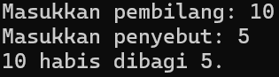
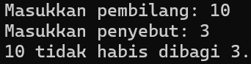
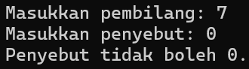

3. Analisis
Jelaskan penggunaan:
- if-else Statement if-else digunakan ketika terdapat dua kemungkinan proses: satu proses dijalankan jika kondisi benar dan proses lainnya jika kondisi salah.
- nested if Nested if adalah penggunaan statement if di dalam statement if lainnya
- operator % sisa bagi atau modulus
- kondisi penyebut == 0. Digunakan untuk memeriksa apakah nilai penyebut sama dengan 0.

Percobaan 3 – Kondisi pada Karakter
- Kode Program
#include <stdio.h>

int main(void) {

char c;

printf("Masukkan suatu karakter: ");
scanf(" %c", &c);

if (c >= 'a' && c <= 'z')

printf("Karakter tersebut termasuk huruf kecil.\n");
else
printf("Karakter tersebut bukan huruf kecil.\n");

return 0;

}
- Hasil Running
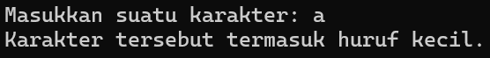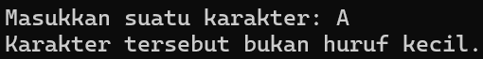

3. Analisis
Jelaskan penggunaan operator:
&&
Digunakan untuk menggabungkan dua kondisi. Hasilnya bernilai benar jika kedua kondisi terpenuhi.
serta kondisi:
c >= 'a' && c <= 'z'
Kondisi ini digunakan untuk memeriksa apakah karakter c termasuk huruf kecil. Karakter harus memenuhi dua kondisi sekaligus, yaitu c lebih besar atau sama dengan 'a' dan c lebih kecil atau sama dengan 'z'.

Percobaan 4 – Demonstrasi goto
- Kode Program
#include <stdio.h>

int main(void) {

int i = 0, hasil = 1;

ulang:
i++;
hasil *= 2;
printf("Iterasi ke-%2d: %5d\n", i, hasil);
if (i < 10)
goto ulang;

return 0;

}

Hasil Running
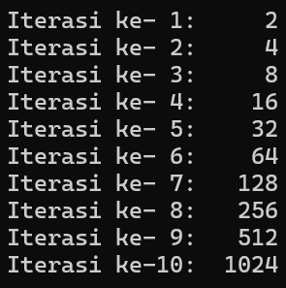
3. Analisis Jelaskan:
- fungsi label ulang:
digunakan sebagai penanda atau titik tujuan yang dapat dituju kembali oleh statement goto
- fungsi goto
digunakan untuk memindahkan jalannya program ke label tertentu, contohnya pada program diatas goto ulang: membuat program kembali ke bagian ulang.
- kondisi i < 10
digunakan untuk menentukan apakah perulangan masih dilanjutkan. Jika i masih kurang dari 10, maka program menjalankan goto ulang: Jika i sudah mencapai 10, program goto tidak dijalankan karena sudah memenuhi kondisi.
- bagaimana program melakukan pengulangan.
Program melakukan pengulangan dengan cara meningkatkan nilai i menggunakan i++, menghitung hasil *= 2, kemudian mencetak hasilnya. Setelah itu, program memeriksa kondisi i < 10. Jika kondisi benar, goto ulang; mengembalikan program ke label ulang:. Proses tersebut terus dilakukan sampai nilai i mencapai 10.

Percobaan 5 – Compound Statement
- Kode Program
#include <stdio.h>

int main(void) {

char tag;

printf("Masukkan tipe tag (2 / 4): ");
scanf(" %c", &tag);

if (tag == '2') {
printf("Merek sepeda motor bertipe 2 tag:\n");
printf("1. YAMAHA\n");
printf("2. SUZUKI\n");
printf("3. HONDA\n");
} else {
printf("Merek sepeda motor bertipe 4 tag:\n");
printf("1. HONDA\n");
printf("2. SUZUKI\n");
printf("3. YAMAHA\n");
}
return 0;
}
- Hasil Running
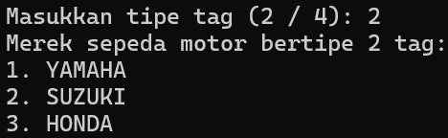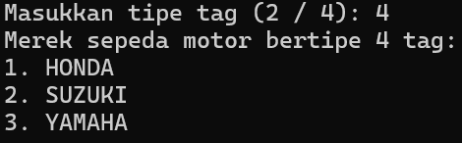

3. Analisis
Jelaskan mengapa beberapa statement printf() perlu dikelompokkan menggunakan { }.
Karena ada beberapa statement printf() yang harus dijalankan sebagai satu kelompok berdasarkan kondisi if atau else. Tanda { } digunakan untuk mengelompokkan beberapa statement agar semuanya dijalankan ketika kondisi terpenuhi.

Percobaan 6 – else-if
- Kode Program
#include <stdio.h>
int main(void) {

char operator;
float bil1, bil2, hasil;

printf("Masukkan: bilangan1 operator bilangan2\n");
printf("Operator: + - * /\n");
printf("Input: ");
scanf("%f %c %f", &bil1, &operator, &bil2);

if (operator == '*')
hasil = bil1 * bil2;
else if (operator == '/')
hasil = bil1 / bil2;
else if (operator == '+')
hasil = bil1 + bil2;
else if (operator == '-')
hasil = bil1 - bil2;
else {
printf("Operator tidak dikenali.\n");
return 0;
}
printf("Hasil: %.2f %c %.2f = %.2f\n",
bil1, operator, bil2, hasil);

return 0;
}
- Hasil Running
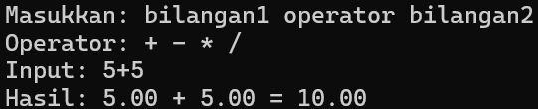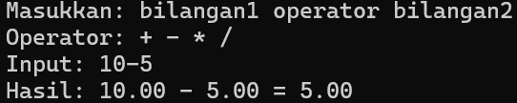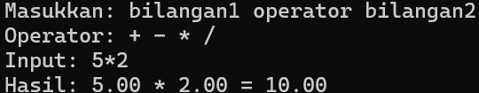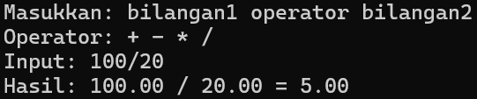

3. Analisis
Jelaskan:
- input bilangan dan operator;
Program menerima input berupa dua bilangan dan satu operator melalui scanf(). Bilangan disimpan dalam variabel bil1 dan bil2, sedangkan operator disimpan dalam variabel op. Input yang dimasukkan berbentuk bilangan pertama, operator, kemudian bilangan kedua

- urutan pemeriksaan kondisi;
Pemeriksaan kondisi dilakukan secara berurutan menggunakan if dan else-if. Program pertama memeriksa apakah op adalah *, kemudian /, +, dan terakhir -. Pemeriksaan akan berhenti ketika ditemukan kondisi yang sesuai dengan operator yang dimasukkan.

- fungsi else-if;
Fungsi else-if adalah memberikan kondisi alternatif yang akan diperiksa apabila kondisi sebelumnya tidak terpenuhi. Dengan demikian, program dapat menangani beberapa kemungkinan operator dalam satu rangkaian percabangan.

- bagaimana program menentukan operasi yang dijalankan.
Program menentukan operasi yang dijalankan dengan membandingkan nilai op dengan karakter operator. Jika op adalah *, program melakukan perkalian. Jika /, program melakukan pembagian. Jika +, program melakukan penjumlahan, sedangkan jika -, program melakukan pengurangan. Jika operator yang dimasukkan tidak sesuai dengan kondisi yang tersedia, program menampilkan pesan “Operator tidak dikenali.”

Percobaan 7 – switch-case
- Kode Program
#include <stdio.h>

int main(void) {

char op;

float bil1, bil2, hasil;

printf("Masukkan: bilangan1 operator bilangan2\n");
printf("Operator: + - * /\n");
printf("Input: ");
scanf("%f %c %f", &bil1, &op, &bil2);

switch (op) {
case '*':
hasil = bil1 * bil2;
break;
case '/':
if (bil2 == 0) {
printf("Pembagian dengan nol tidak diperbolehkan.\n");
return 0;
}

hasil = bil1 / bil2;
break;
case '+':
hasil = bil1 + bil2;
break;
case '-':
hasil = bil1 - bil2;
break;

default:
printf("Operator tidak dikenali.\n");
return 0;
}
printf("Hasil: %.2f %c %.2f = %.2f\n",
bil1, op, bil2, hasil);
return 0;
}

2. Hasil Running
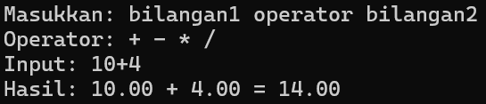
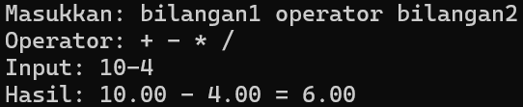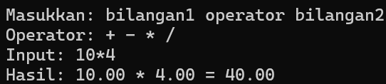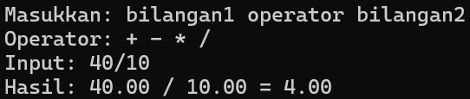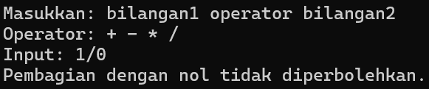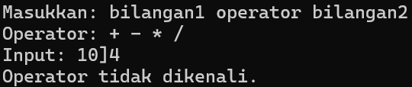
3. Analisis Jelaskan:
- fungsi switch;
Fungsi switch digunakan untuk memilih operasi berdasarkan nilai yang terdapat pada variabel op. Program akan mencocokkan nilai op dengan beberapa pilihan case yang tersedia.

- fungsi case;
Fungsi case digunakan untuk menentukan operasi yang akan dijalankan sesuai dengan operator yang dimasukkan. Pada program ini terdapat case untuk perkalian (*), pembagian (/), penjumlahan (+), dan pengurangan (-).

- fungsi break;
Fungsi break digunakan untuk menghentikan proses pada switch setelah case yang sesuai selesai dijalankan. Dengan adanya break, program tidak melanjutkan ke case berikutnya.

- fungsi default;
Fungsi default digunakan ketika nilai op tidak sesuai dengan semua case yang tersedia. Program kemudian menampilkan pesan “Operator tidak dikenali.” dan menghentikan program.

- penanganan pembagian dengan nol.
Pada pembagian dengan nol, program melakukan pengecekan if (bil2 == 0) sebelum melakukan pembagian. Jika bil2 bernilai nol, program menampilkan pesan “Pembagian dengan nol tidak diperbolehkan.” kemudian menghentikan program dengan return 0. Jika bil2 bukan nol, pembagian dapat dilakukan.
Ketujuh percobaan tersebut memang merupakan bagian dari modul Praktikum 4.

E. TABEL PENGUJIAN PROGRAM
Setiap program sebaiknya diuji menggunakan beberapa kondisi, termasuk data normal, kondisi batas, dan data yang dapat menyebabkan kesalahan.

No | Data uji/input | Kondisi yang diuji | Hasil yang diharapkan | Hasil aktual | Keterangan
1 | 10 + 5 | Kondisi normal | 15.00 | 15.00 | sesuai
2 | 10[4 | Operator tidak valid | Operator tidak dikenali. | Operator tidak dikenali. | sesuai
3 | 1/0 | Pembagian dengan 0 | "Pembagian dengan nol tidak diperbolehkan." | "Pembagian dengan nol tidak diperbolehkan." | sesuai
4 | 40/10 | Pembagian normal | 4 | 4 | sesuai
5 | 10%3 | modulus | 10 tidak habis dibagi 3 | 10 tidak habis dibagi 3 | sesuai

F. ANALISIS HASIL PRAKTIKUM
Buat analisis secara keseluruhan.

Berdasarkan praktikum yang telah dilakukan, seluruh program dapat dijalankan dengan baik dan benar. Statement penentu keputusan digunakan untuk mengatur alur program berdasarkan kondisi tertentu. Penggunaan if, if-else, dan else-if dapat digunakan untuk menangani berbagai kondisi, sedangkan switch-case digunakan untuk memilih proses berdasarkan nilai tertentu. Operator relasional dan logika juga digunakan untuk membentuk kondisi yang diperiksa oleh program.
Dari ketujuh percobaan, program dapat menentukan proses yang dijalankan berdasarkan data masukan. Pada percobaan if dan if-else, program memeriksa kondisi sebelum menentukan statement yang dijalankan. Pada percobaan kondisi karakter, operator && digunakan untuk memastikan dua kondisi terpenuhi. Compound statement digunakan untuk mengelompokkan beberapa statement agar dapat dijalankan dalam satu kondisi.
Selain itu, percobaan goto menunjukkan bahwa alur program dapat dikembalikan ke label tertentu selama kondisi yang ditentukan masih terpenuhi. Pada else-if dan switch-case, program dapat memilih salah satu proses berdasarkan operator yang diberikan. Pada switch-case, break digunakan untuk menghentikan proses pada case yang sesuai, sedangkan default menangani operator yang tidak tersedia. Pembagian dengan nol juga ditangani secara khusus agar program tidak melakukan operasi yang tidak diperbolehkan.

G. JAWABAN PERTANYAAN ANALISIS
Jawab 8 pertanyaan yang terdapat pada modul:
- Apa perbedaan utama antara if dan if-else?
if hanya menjalankan proses saat kondisi benar, sedangkan if-else punya pilihan saat kondisi benar atau salah.

- Kapan struktur else-if lebih sesuai digunakan daripada beberapa if yang berdiri sendiri?
else-if digunakan saat ada beberapa kondisi yang saling berkaitan dan hanya satu yang dijalankan.

- Mengapa operator && menyebabkan kedua kondisi harus terpenuhi?
Karena && bernilai benar hanya jika kedua kondisi benar.

- Apa fungsi { } pada compound statement?
{ } mengelompokkan beberapa statement menjadi satu blok.

- Apa fungsi break pada switch-case?
break menghentikan case agar tidak lanjut ke case berikutnya.

- Apa yang terjadi jika break dihilangkan dari sebuah case?
Program akan lanjut menjalankan case berikutnya sampai menemukan break.

- Mengapa pembagian dengan nol perlu ditangani secara khusus?
Karena pembagian dengan nol tidak diperbolehkan dan dapat menyebabkan kesalahan pada program.

- Apa kelebihan dan kekurangan penggunaan goto pada contoh percobaan?
Kelebihan goto dapat mengulang ke bagian tertentu. Kekurangannya, alur program bisa sulit dipahami jika terlalu banyak digunakan.
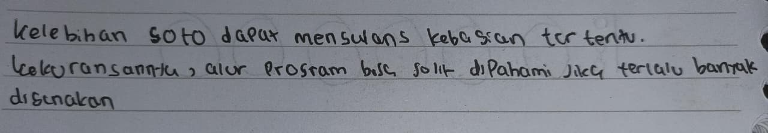

H. TUGAS PRAKTIKUM

4.7.1 Bilangan ganjil atau genap

Analisa : Program menerima satu bilangan bulat dan menentukan apakah bilangan itu ganjil atau genap. Bilangan genap habis dibagi 2 (sisa bagi 0), sedangkan ganjil tidak.

Algoritma:
- Baca bilangan.
- Hitung bilangan % 2.
- Jika hasilnya 0, cetak "bilangan genap".
- Jika tidak, cetak "bilangan ganjil".
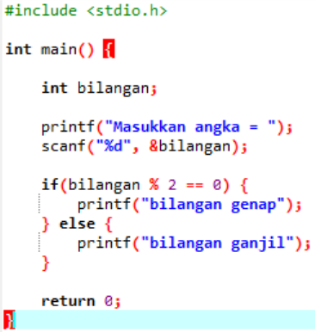
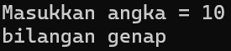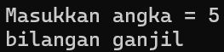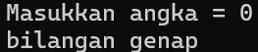

no | input | Hasil yang diharapkan | Hasil aktual | keterangan
1 | 10 | Bilangan genap | Bilangan genap | Sesuai
2 | 5 | Bilangan ganjil | Bilangan ganjil | sesuai
3 | 0 | Bilangan genap | Bilangan genap | sesuai
Analisis Hasil: Program benar untuk bilangan positif, nol, dan negatif. Bilangan negatif tetap benar karena kondisi yang dicek adalah == 0, bukan == 1.

4.7.2 Klasifikasi Karakter
Program mengklasifikasikan satu karakter menjadi huruf kecil, huruf besar, angka, atau karakter khusus, dengan memanfaatkan urutan kode ASCII.

Algoritma:
- Baca karakter (spasi sebelum %c membuang whitespace sisa).
- Jika 'a' <= karakter <= 'z', cetak "Huruf kecil".
- Jika tidak, jika 'A' <= karakter <= 'Z', cetak "Huruf besar".
- Jika tidak, jika '0' <= karakter <= '9', cetak "Angka".
- Selain itu, cetak "Karakter khusus".
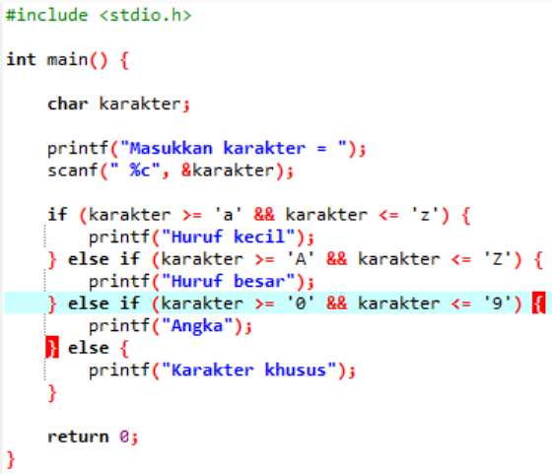
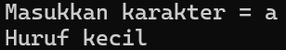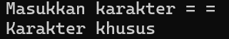
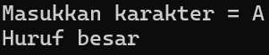
No | Input | Hasil yang diharapkan | Hasil aktual | Keterangan
1 | a | Huruf kecil | Huruf kecil | Sesuai
2 | A | Huruf besar | Huruf besar | Sesuai
3 | = | Karakter khusus | Karakter khusus | sesuai
4 | 55 | angka | angka | sesuai

Analisis Hasil: Semua kategori terklasifikasi dengan benar. Program hanya membaca satu karakter, jadi input seperti "abc" hanya diproses huruf pertamanya.

4.7.3 Kalkulator sederhana
Program berupa kalkulator berbasis accumulator. Angka pertama disimpan di accumulator, lalu tiap operator dan angka berikutnya memperbarui nilainya. Operator yang didukung: + - * / % & |, s (tampilkan hasil), dan e (akhiri).
Algoritma :
- Baca accumulator dan operator pertama.
- Selama operator bukan e:
  - Gunakan switch untuk memilih operasi.
  - Untuk operator aritmatika/bitwise, baca bilangan lalu perbarui accumulator dan tampilkan hasilnya.
  - Untuk /, jika bilangan 0 tampilkan error dan hentikan program.
  - Jika operator tidak dikenal, cetak "Operator tidak valid".
  - Baca operator berikutnya.
- Cetak "Akhir perhitungan".
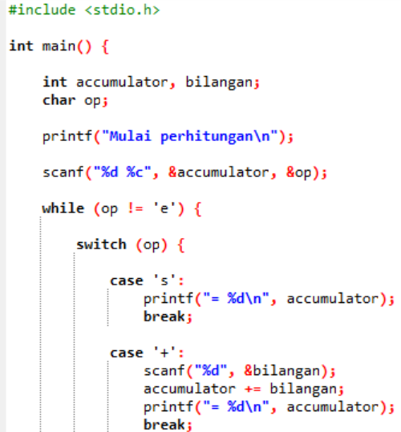
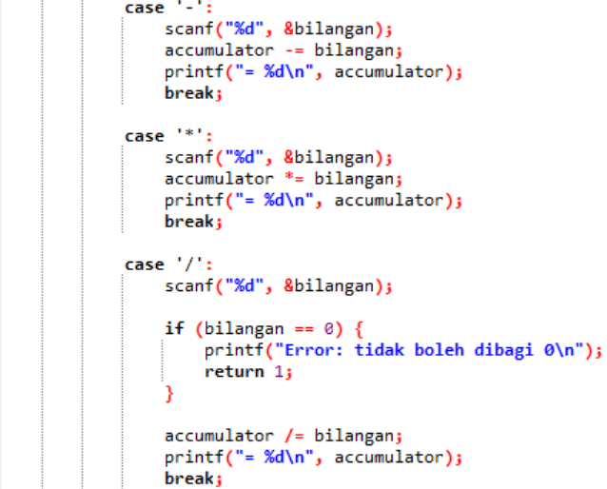
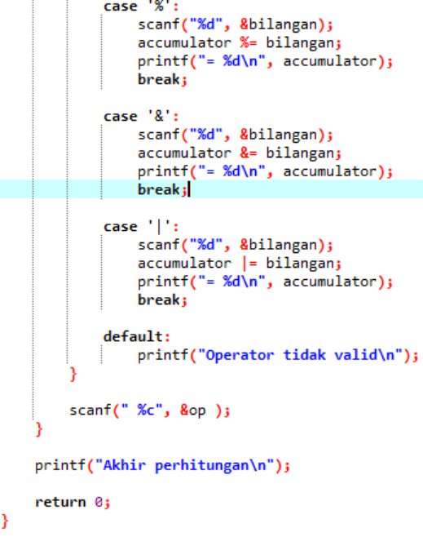
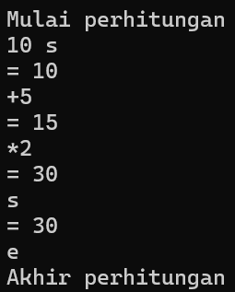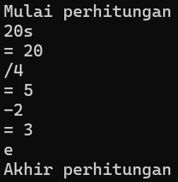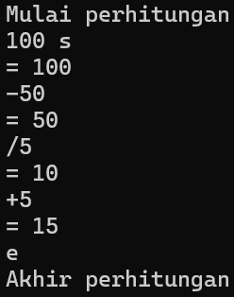
No | input | Hasil yang diharapkan | Hasil aktual | keterangan
1 | 10 + 5 = 15 * 2 = 30 | 10 + 5 = 15 * 2 = 30 | 10 + 5 = 15 * 2 = 30 | Sesuai
2 | 20/4 = 5 -2 = 3 | 20/4 = 5 -2 = 3 | 20/4 = 5 -2 = 3 | Sesuai
3 | 100 – 50 = 50 /5 = 10 + 5 = 15 | 100 – 50 = 50 /5 = 10 + 5 = 15 | 100 – 50 = 50 /5 = 10 + 5 = 15 | Sesuai
Analisis Hasil: Operasi dasar dan bitwise bekerja benar, dan pembagian nol ditangani.

4.7.4 Tahun Kabisat
Program menentukan apakah suatu tahun (rentang valid 1900-2400) adalah tahun kabisat. Sebuah tahun kabisat jika habis dibagi 400, atau habis dibagi 4 tetapi tidak habis dibagi 100.
Algoritma:
- Baca tahun.
- Jika tahun < 1900 atau > 2400, tampilkan pesan di luar rentang.
- Jika tidak, jika tahun % 400 == 0 atau (tahun % 4 == 0 dan tahun % 100 != 0), cetak "Tahun kabisat".
- Selain itu, cetak "Bukan tahun kabisat".
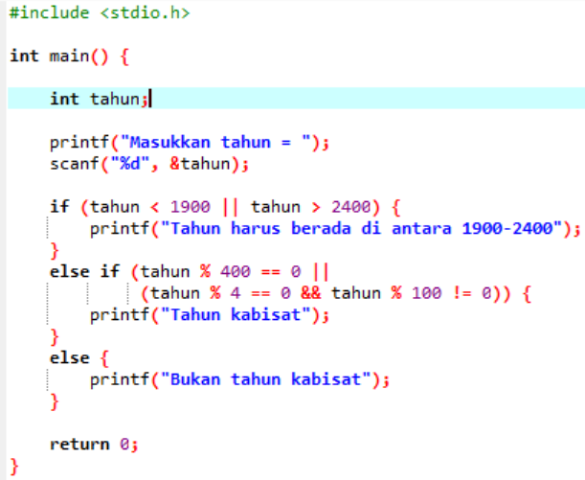
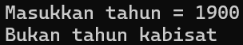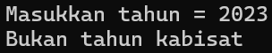

no | input | Hasil yang diharapkan | Hasil aktual | keterangan
1 | 2024 | Tahun kabisat | Tahun kabisat
  Habis dibagi 4, bukan kelipatan 100
2 | 1900 | Bukan tahun kabisat | Bukan tahun kabisat | Kelipatan 100 tetapi bukan kelipatan 400
3 | 2000
  Tahun kabisat
  Tahun kabisat
  Kelipatan 400
4 | 2023
  Bukan tahun kabisat
  Bukan tahun kabisat
  Tidak habis dibagi 4
5 | 1800 | Tahun harus berada di antara 1900-2400 | Tahun harus berada di antara 1900-2400 | Validasi rentang
Analisis Hasil: Logika operator ||, &&, dan != bekerja benar, termasuk kasus khusus 1900 dan 2000. Validasi rentang dicek lebih dulu agar tahun di luar batas tidak diproses.

4.7.5 Kategori nilai
Program mengubah nilai angka (0-100) menjadi kategori huruf. Rentang di bawah adalah asumsi saya, sesuaikan dengan modul.
Algoritma:
- Baca nilai.
- Jika nilai < 0 atau > 100, tampilkan pesan tidak valid.
- Jika tidak, periksa dari yang tertinggi: ≥ 80 → A, ≥ 70 → B, ≥ 60 → C, ≥ 50 → D, selain itu E.
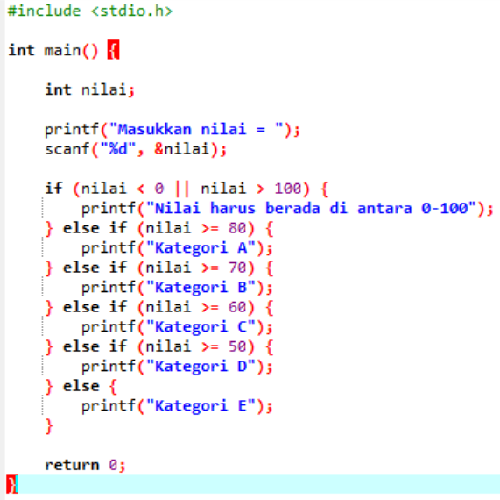
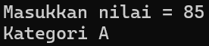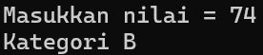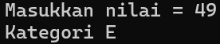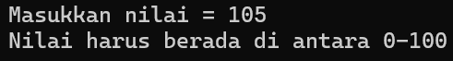
no | input | Hasil yang diharapkan | Hasil aktual | Keterangan
1 | 85 | A | A | Sesuai
2 | 74 | B | B | Sesuai
3 | 64 | C | C | Seusai
4 | 50 | D | D | Sesuai
5 | 49 | E | E | Sesuai
6 | 105 |  |  | Validasi input
  Nilai harus berada di antara 0-100
  Nilai harus berada di antara 0-100

Analisis Hasil : Struktur else-if mengevaluasi kondisi dari atas ke bawah dan berhenti di kondisi pertama yang benar. Karena itu cukup menulis batas bawah (>= 80, >= 70, dst.) tanpa batas atas. Urutan kondisi sangat penting: kalau >= 50 ditaruh paling atas, semua nilai ≥ 50 akan masuk D.
4.7.6 Akar persamaan kuadrat
Program mencari akar persamaan Ax² + Bx + C = 0 memakai rumus kuadrat. Jenis akar ditentukan oleh determinan D = B² − 4AC:
- D > 0: dua akar real berbeda.
- D = 0: dua akar real kembar.
- D < 0: dua akar kompleks.
Algoritma:
- Baca A, B, C.
- Hitung D = B² − 4AC dan cetak.
- Jika D > 0, hitung x1 = (−B + √D)/2A dan x2 = (−B − √D)/2A.
- Jika D = 0, hitung x1 = x2 = −B/2A.
- Jika D < 0, bagian real = −B/2A dan bagian imajiner = √(−D)/2A, lalu cetak x1 = real + imajiner·i dan x2 = real − imajiner·i.
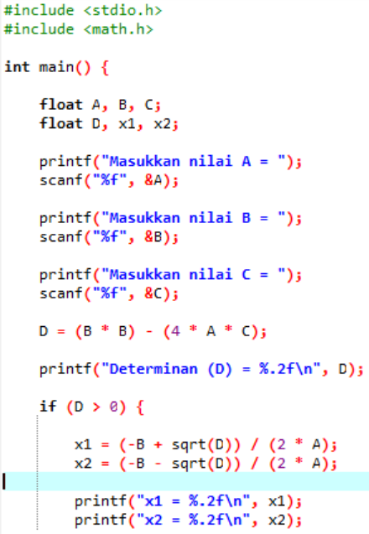
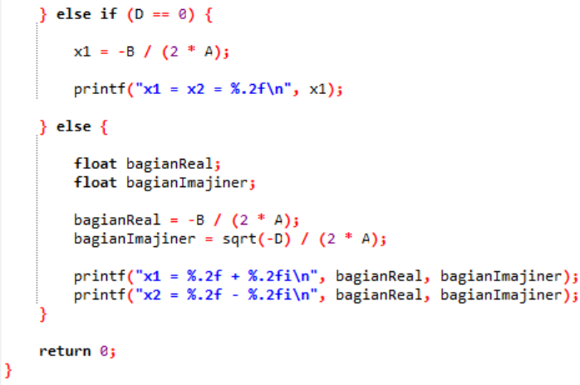
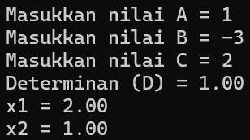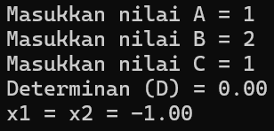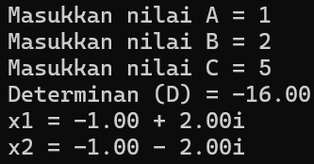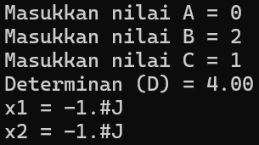

no | input | Hasil yang diharapkan | Hasil aktual | keterangan
1 | 1,-3,2 | D = 1.00; x1 = 2.00; x2 = 1.00 | D = 1.00; x1 = 2.00; x2 = 1.00 | Dua akar real berbeda
2 | 1,2,1 |  |  | Akar kembar
  D = 0.00; x1 = x2 = -1.00
  D = 0.00; x1 = x2 = -1.00
3 | 1,2,5 |  |  | Akar kompleks
  D = -16.00; x1 = -1.00 + 2.00i; x2 = -1.00 - 2.00i
  D = -16.00; x1 = -1.00 + 2.00i; x2 = -1.00 - 2.00i
4 | 0,2,1 | Bukan persamaan kuadrat | x1 = nan, x2 = -inf
  Program belum menangani A = 0

KESIMPULAN

- Praktikum ini membantu memahami cara program mengambil keputusan berdasarkan kondisi yang diberikan melalui beberapa bentuk percabangan.
- Penggunaan if, if-else, dan else-if dapat disesuaikan dengan kebutuhan program, mulai dari pemeriksaan satu kondisi hingga beberapa kemungkinan kondisi.
- switch-case dapat digunakan untuk pemilihan berdasarkan nilai tertentu.
- Penggunaan operator logika, compound statement, dan pengecekan kondisi khusus membantu program menangani masukan dengan lebih terarah, termasuk kondisi seperti pembagian dengan nol.
- Pengujian dengan berbagai data diperlukan untuk memastikan program menghasilkan output sesuai kondisi yang diberikan.

J. CHECKLIST SEBELUM DIKUMPULKAN
No. Komponen ✓
- Halaman judul ✓
- Tujuan praktikum ✓
- Dasar teori ✓
- Kode 7 percobaan ✓
- Screenshot hasil running ✓
No. Komponen ✓
- Analisis setiap percobaan ✓
- Tabel pengujian ✓
- Jawaban 8 pertanyaan ✓
- Kode dan hasil tugas ✓
- Kesimpulan ✓

